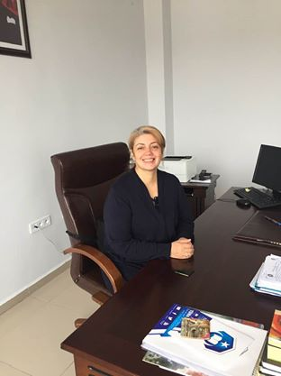

Fakülte Sekreteri V.

Nilüfer ÖKSÜZOĞLU GÜNDOĞDU

0388 225 25 81

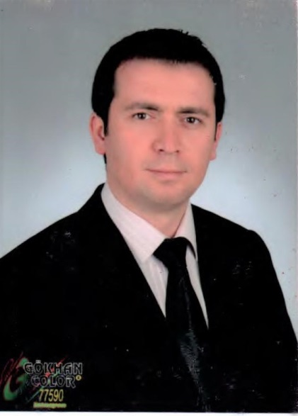 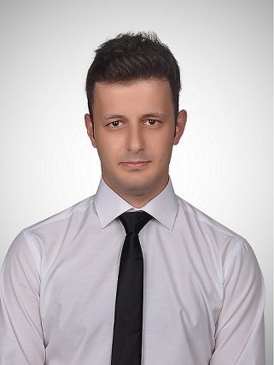

Muhasebe Birimi Ayniyat Birimi

Erhan ERDEM Ahmet İSPİR

0388 225 25 64 0388 225 25 64

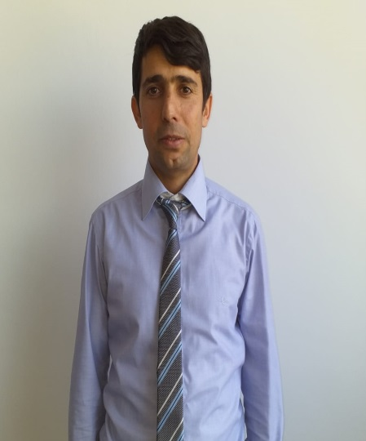 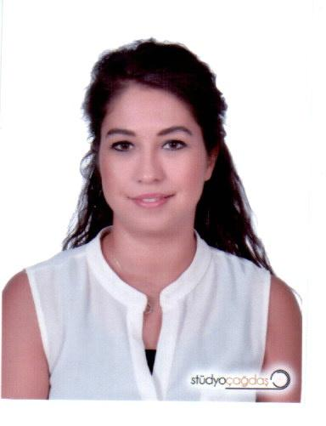

Öğrenci İşleri Birimi Personel İşleri Birimi

Orhan ÖZBEK Hüsniye OK DALGA

0388 225 25 63 0388 225 25 62



Klinik Araştırmalar ve Etik Kurul

Sekreteri

Züleyha VARIŞ

0388 225 25 76-80